  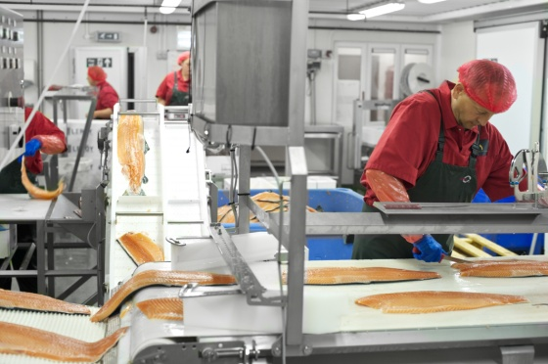  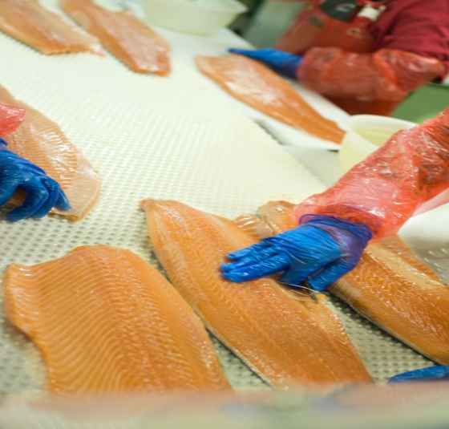  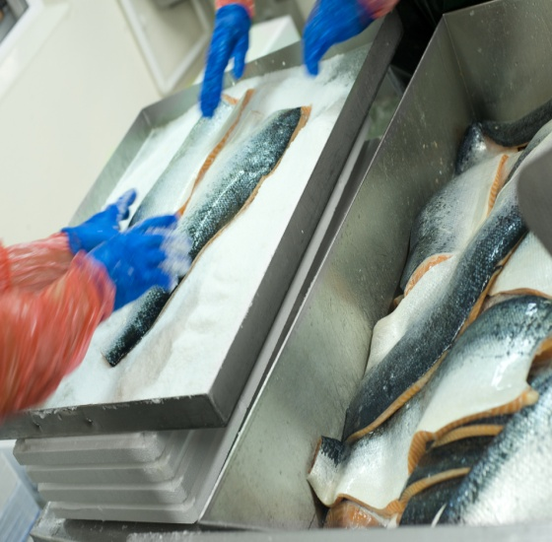 |  |  |  |  |   Praca w Wielkiej Brytanii  DLA PRACOWNIKÓW PRODUKCJI / PAKOWACZY  (bez znajomości języka obcego)  DLA MECHANIKÓW MASZYN  (ze znajomością języka obcego)  - Praca bez pośredników,  - Stały kontrakt,  - Zagwarantowane zakwaterowanie (50 - 80£ tygodniowo),  - Cotygodniowa wypłata – minimum 8,21£ brutto / godz.  - Pomoc w procedurach zatrudnienia,  Szczegółowe informacje o ofertach pracy można uzyskać w Wojewódzkim Urzędzie Pracy w Toruniu i Oddziałach Zamiejscowych w Bydgoszczy i Włocławku:  TORUŃ (56) 669-39-08,  WŁOCŁAWEK (54) 411-21-40,  BYDGOSZCZ (52) 339-95-24/25  www.wup.torun.praca.gov.pl  https://m.facebook.com/wuptorun/  Wymagane dokumenty aplikacyjne (cv i list motywacyjny) prosimy przesyłać mailowo: magdalena.zboinska@wup.torun.pl  z dopiskiem: praca w Wielkiej Brytanii w przetwórstwie ryb/łososia
Włocławek: (54) 411-21-40  Toruń: (56) 669-39-08  Bydgoszcz: (52) 339-95-24/25 | Włocławek: (54) 411-21-40  Toruń: (56) 669-39-08  Bydgoszcz: (52) 339-95-24/25 | Włocławek: (54) 411-21-40  Toruń: (56) 669-39-08  Bydgoszcz: (52) 339-95-24/25 | Włocławek: (54) 411-21-40  Toruń: (56) 669-39-08  Bydgoszcz: (52) 339-95-24/25 | Włocławek: (54) 411-21-40  Toruń: (56) 669-39-08  Bydgoszcz: (52) 339-95-24/25 |  | Włocławek: (54) 411-21-40  Toruń: (56) 669-39-08  Bydgoszcz: (52) 339-95-24/25 | Włocławek: (54) 411-21-40  Toruń: (56) 669-39-08  Bydgoszcz: (52) 339-95-24/25 | Włocławek: (54) 411-21-40  Toruń: (56) 669-39-08  Bydgoszcz: (52) 339-95-24/25 | Włocławek: (54) 411-21-40  Toruń: (56) 669-39-08  Bydgoszcz: (52) 339-95-24/25 | Włocławek: (54) 411-21-40  Toruń: (56) 669-39-08  Bydgoszcz: (52) 339-95-24/25 | Włocławek: (54) 411-21-40  Toruń: (56) 669-39-08  Bydgoszcz: (52) 339-95-24/25 | Włocławek: (54) 411-21-40  Toruń: (56) 669-39-08  Bydgoszcz: (52) 339-95-24/25 | Włocławek: (54) 411-21-40  Toruń: (56) 669-39-08  Bydgoszcz: (52) 339-95-24/25 | Włocławek: (54) 411-21-40  Toruń: (56) 669-39-08  Bydgoszcz: (52) 339-95-24/25 | Włocławek: (54) 411-21-40  Toruń: (56) 669-39-08  Bydgoszcz: (52) 339-95-24/25 | Włocławek: (54) 411-21-40  Toruń: (56) 669-39-08  Bydgoszcz: (52) 339-95-24/25

